Instituto Politécnico Nacional

Escuela Superior de Cómputo

Arquitectura de Computadoras

**“Sumador”**

Alumno:

Malagón Baeza Alan Adrian

Profesor:

Alemán Arce Miguel Ángel

Grupo: 5CV1

**Introducción**

El medio sumador, sumador completo, ripple carry adder y carry lookahead son circuitos lógicos utilizados en el diseño de sistemas digitales para realizar operaciones de suma en binario.

El medio sumador es un circuito lógico que puede sumar dos bits y generar un bit de resultado y un bit de acarreo.

El sumador completo es un circuito que puede sumar dos bits y un bit de acarreo previo para generar un bit de resultado y un bit de acarreo posterior.

El ripple carry adder es un circuito que utiliza sumadores completos en cascada para sumar números de varios bits.

El carry lookahead es un circuito que mejora el tiempo de propagación del acarreo en el ripple carry adder.

En Verilog, se puede implementar cada uno de estos circuitos mediante la descripción de hardware. El código Verilog para el medio sumador puede ser simple y directo, mientras que el código para el sumador completo, ripple carry adder y carry lookahead puede ser más complejo debido a la necesidad de conectar varios bloques de hardware. Sin embargo, Verilog proporciona una sintaxis clara y estructurada para describir estos circuitos y permite una simulación y verificación exhaustiva antes de la implementación física en hardware.

**Desarrollo**

**Medio Sumador**

**Código Verilog**

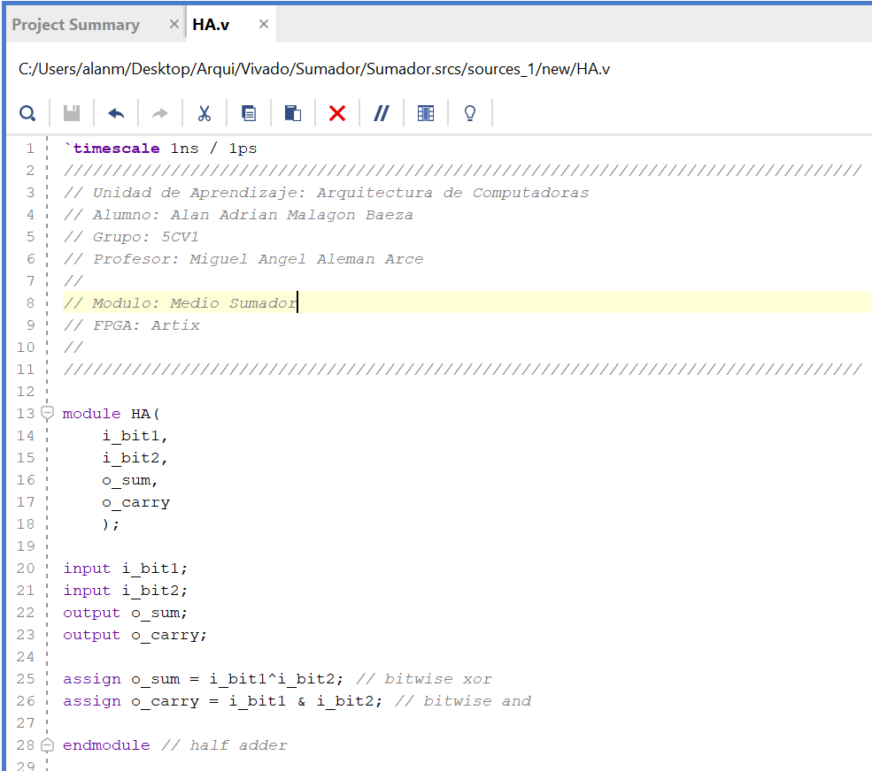

**Código Verilog Testbench**

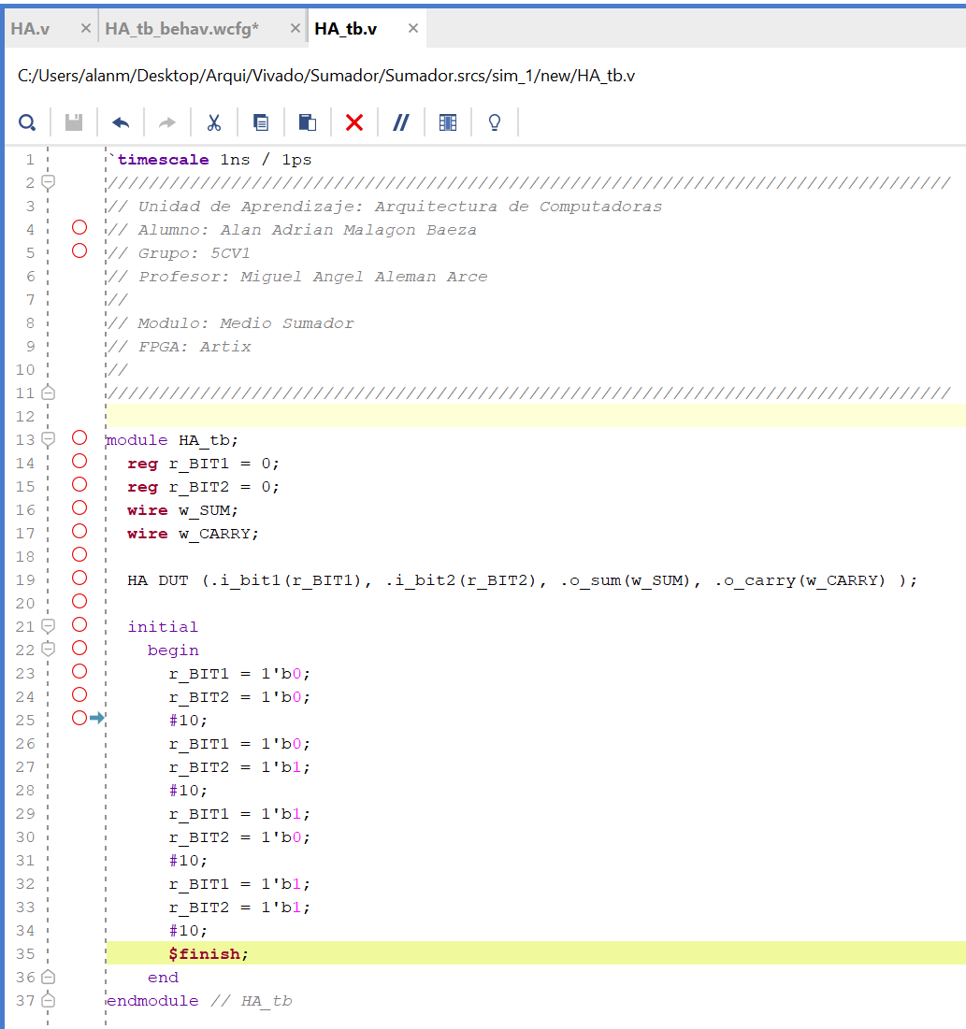

**Implementación RTL en Vivado 2022.2**

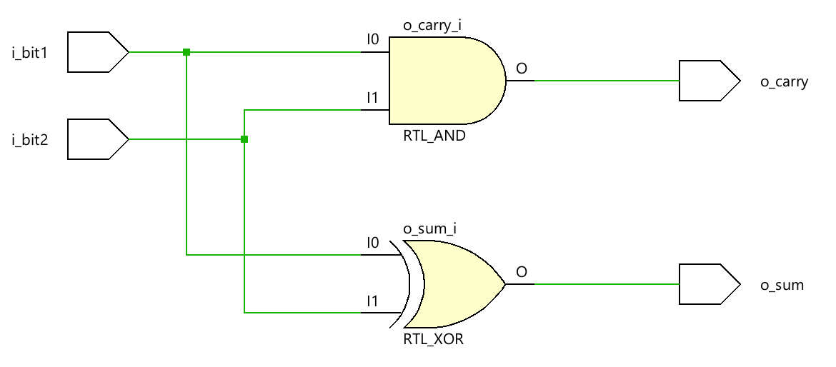

Podemos observar cómo utilizó una compuerta AND y una XOR para la implementación del medio sumador.

**Resultado de la simulación:**

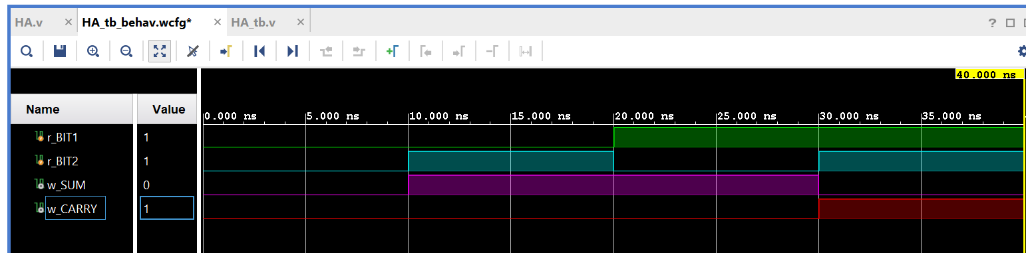

1+1=10=2

1+0=01=1

0+1=01=1

0+0=00=0

**Sumador Completo**

**Código Verilog**

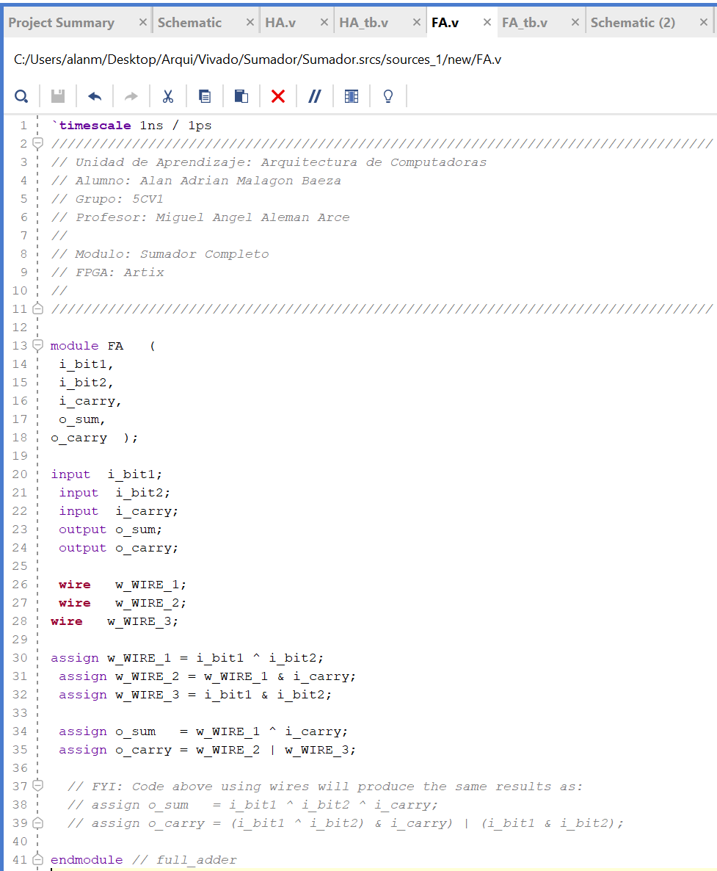

**Código Verilog Testbench**

**Implementación RTL en Vivado 2022.2**

Podemos observar cómo utilizó compuertas AND, XOR y una compuerta OR para la implementación del medio sumador.

**Resultado de la simulación:**

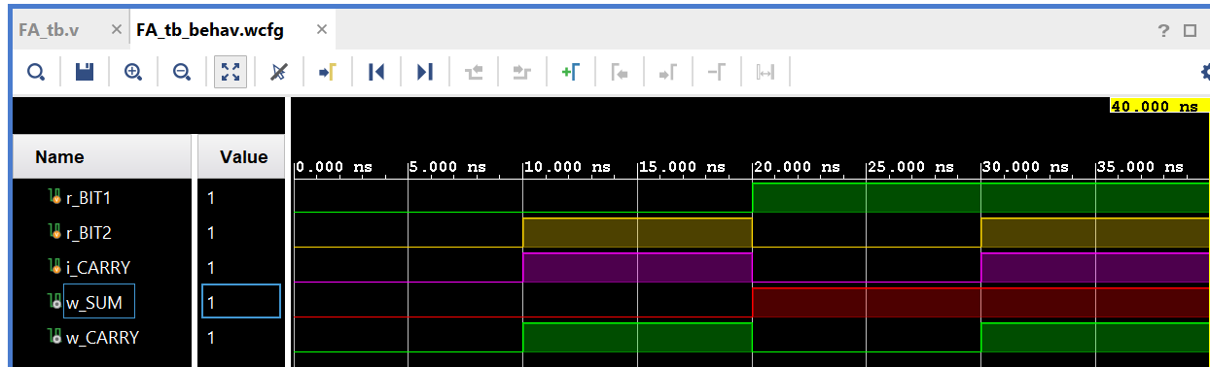

1+1+1=11=3

1+0+0=01=1

0+0+0=00=0

0+1+1=10=2

**Ripple Carry Adder**

**Código Verilog**

**Código Verilog Testbench**

**Implementación RTL en Vivado 2022.2**

Podemos observar cómo utilizó modulos del sumador completo para la implementación del ripple carry adder.

**Resultado de la simulación:**

3+3=6

1+3=4

2+1=3

0+1=1

0+0=0

**Carry Lookahead Adder 4 Bit**

**Código Verilog**

**Código Verilog Testbench**

**Implementación RTL en Vivado 2022.2**

Podemos observar cómo utilizó modulos del sumador completo para la implementación del carry lookahed adder 4 bit.

**Resultado de la simulación:**

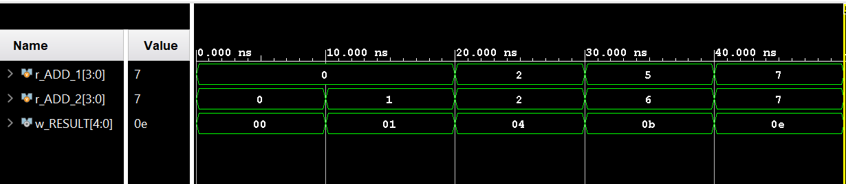

7+7=e=14

5+6=b=11

2+2=4

0+1=1

0+0=0

**Carry Lookahead Adder Parametrizable**

**Código Verilog**

**Código Verilog Testbench**

**Implementación RTL en Vivado 2022.2**

Podemos observar cómo utilizó compuertas AND, OR y módulos del sumador completo para la implementación del carry lookahead parametrizable.

**Resultado de la simulación:**

7+7=e=14

5+6=b=11

2+2=4

0+1=1

0+0=0

**Carry Lookahead Adder Parametrizable 8 Bits**

**Código Verilog Testbench**

**Resultado de la simulación:**

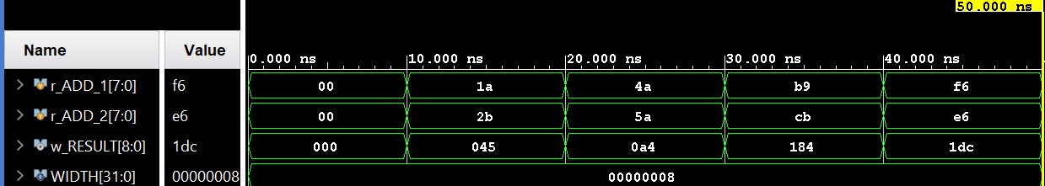

f6+e6=1dc

246+230=476

b9+cb=184

185+203=388

4a+5a=a4

74+90=164

1a+2b=45

26+43=69

0+0=0

**Conclusión**

En la electrónica digital, los sumadores son circuitos que realizan operaciones de suma de bits. Existen varios tipos de sumadores, entre los cuales se encuentran el medio sumador, sumador completo, ripple carry adder y carry lookahead.

El medio sumador es el circuito más básico de suma de bits y puede sumar dos bits y generar un bit de acarreo (carry). El sumador completo es un circuito más complejo que puede sumar dos bits y el acarreo de la suma anterior, y generar un bit de acarreo para la siguiente suma.

El ripple carry adder es un circuito que suma números binarios de manera secuencial, comenzando desde el bit menos significativo hasta el bit más significativo. A medida que se realiza la suma, el acarreo generado se propaga hacia el bit más significativo. Este tipo de sumador es fácil de implementar pero tiene un tiempo de propagación largo debido a que cada etapa depende del acarreo generado en la etapa anterior.

El carry lookahead es un tipo de sumador que se utiliza para acelerar el proceso de suma. En lugar de propagar el acarreo a través de todas las etapas, el carry lookahead calcula los acarreos de cada etapa de manera simultánea, lo que reduce el tiempo de propagación y mejora la velocidad de la suma.

En conclusión, los sumadores son circuitos esenciales en la electrónica digital y existen varios tipos que se utilizan en diferentes situaciones. El medio sumador es el circuito más básico, el sumador completo es un circuito más complejo, el ripple carry adder es fácil de implementar pero tiene un tiempo de propagación largo, mientras que el carry lookahead se utiliza para acelerar el proceso de suma.

**Referencia**

1. Brock J. LaMeres, Introduction to Logic Circuits & Logic Design with Verilog, Springer, 1st Edition, USA, 2017.
2. Harris, D., & Harris, S. (2013). Digital design and computer architecture (2nd ed.). Morgan Kaufmann Publishers.
3. Palnitkar, S. (2003). Verilog HDL: A guide to digital design and synthesis (2nd ed.). Prentice Hall.
4. Weste, N. H. E., & Harris, D. (2011). CMOS VLSI design: A circuits and systems perspective (4th ed.). Addison-Wesley.